齐贤学校召开组织生活会和民主评议党员动员大会
3月4日下午，齐贤学校召开组织生活会和民主评议党员动员大会，全面布置工作，组织专题学习，进行专题培训。
会上，书记解读了齐贤学校党支部开展2018年度组织生活会和民主评议党员工作方案。让党员了解2018年度党支部组织生活会的主题和各阶段的主要工作。
副书记组织党员进行《扛起政治责任，永葆斗争精神》的专题学习，明确了扛起政治责任，就要强化风险意识、提高风险化解能力；扛起政治责任，就要完善风险防控机制；扛起政治责任，就要有充沛顽强的斗争精神。
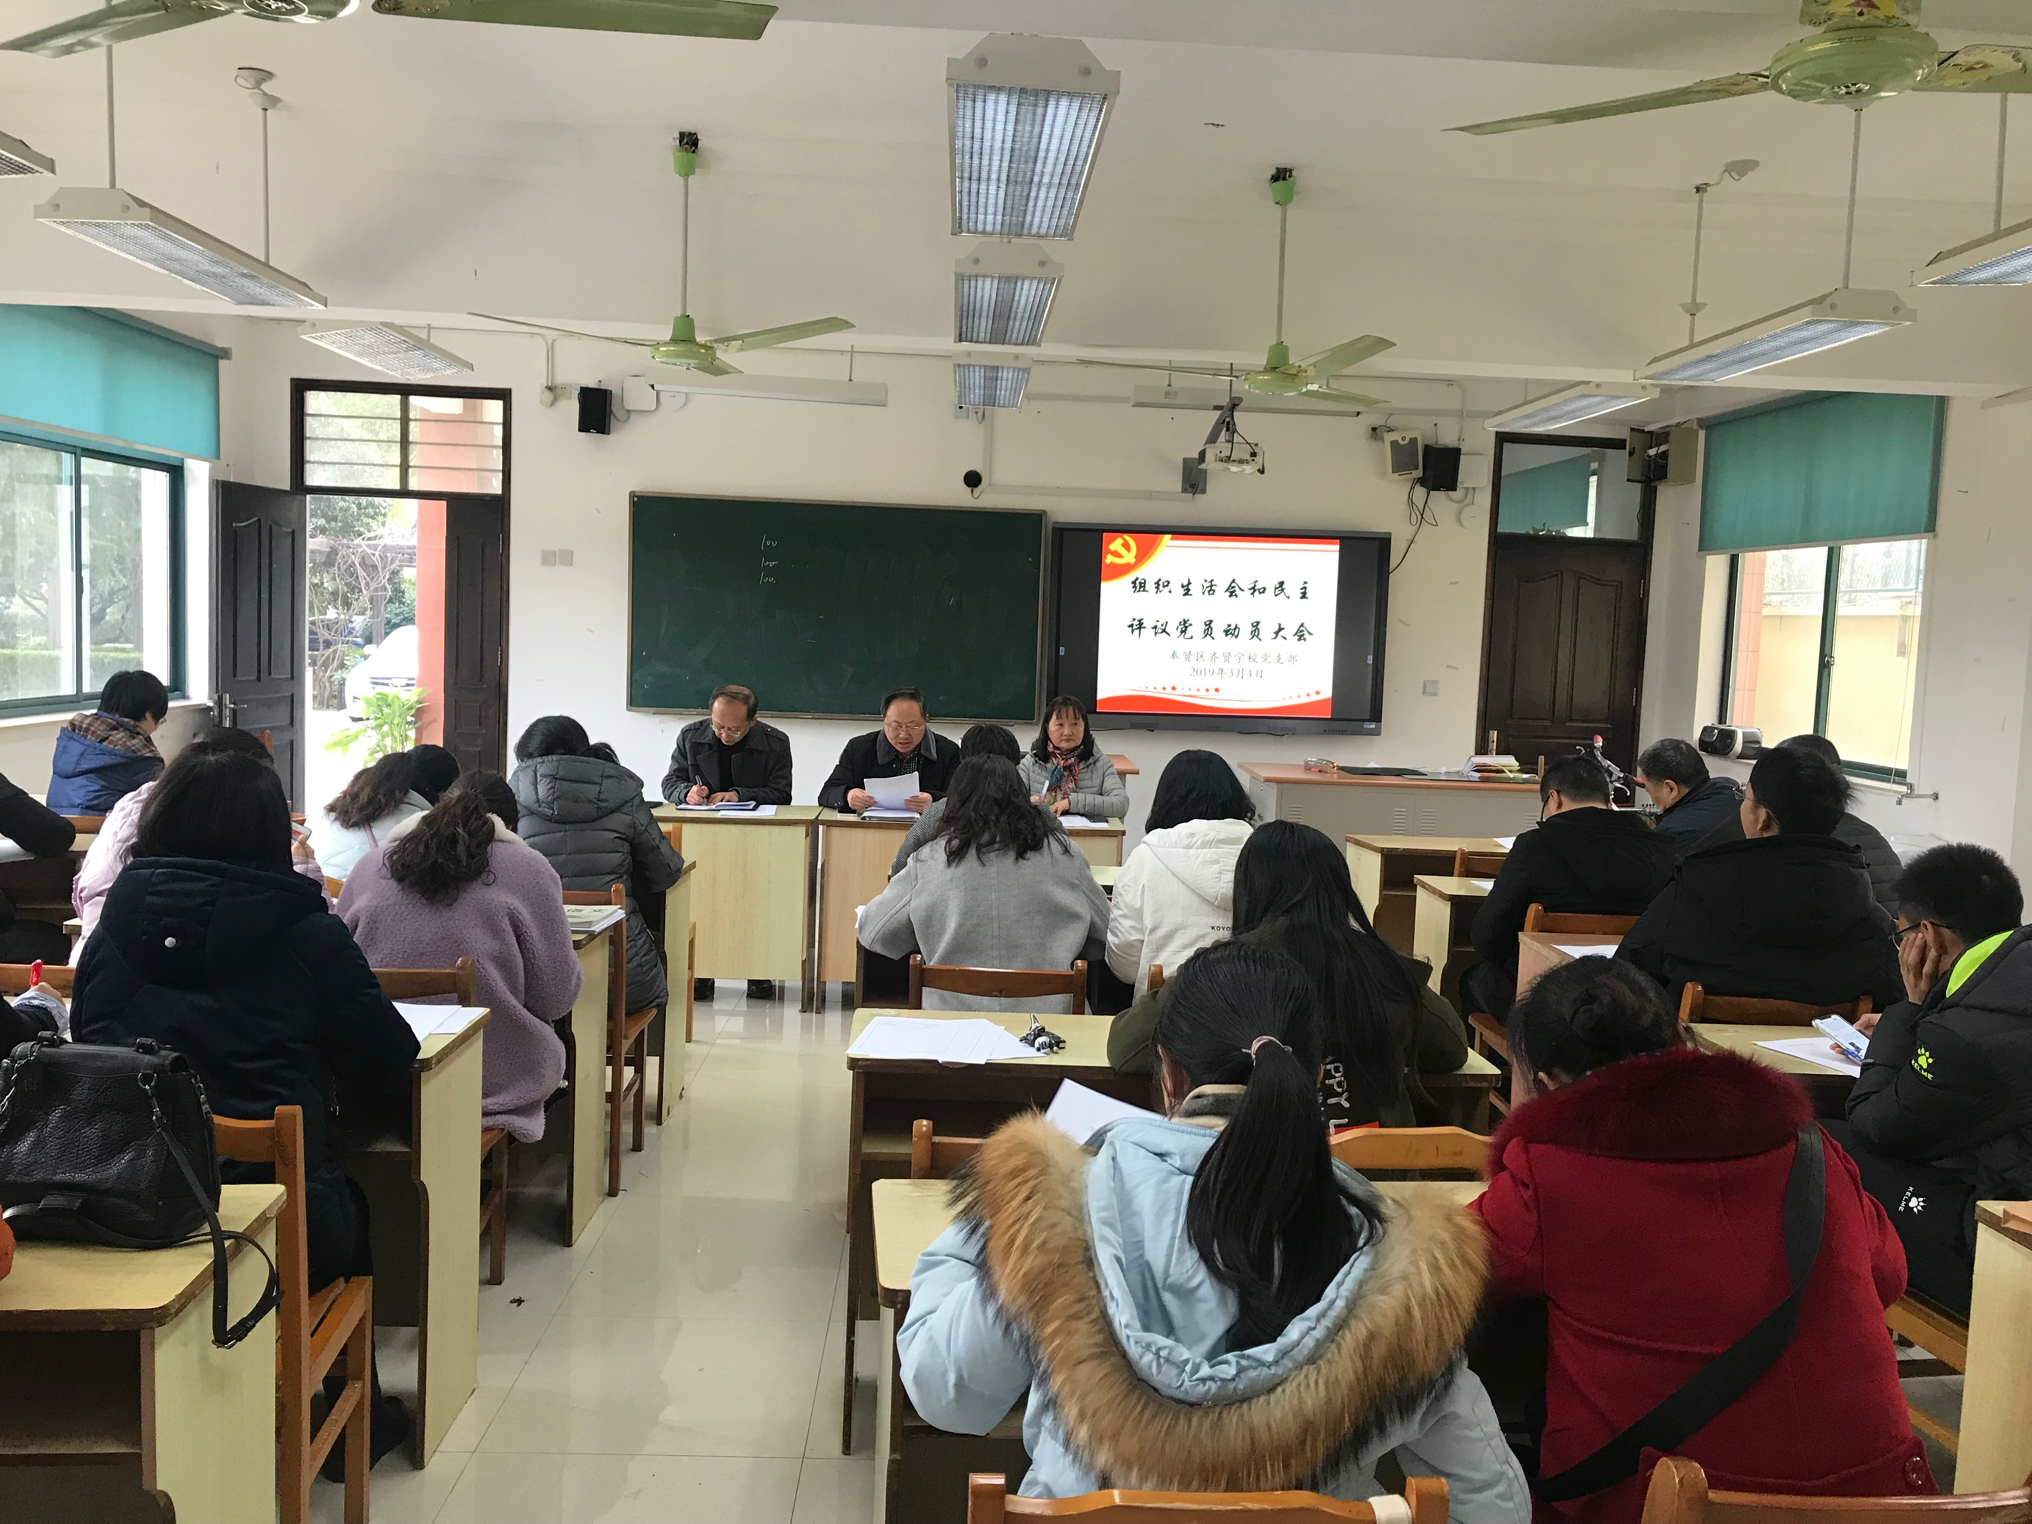
支部委员对全体党员进行了“学习强国”学习平台专题培训。介绍了“学习强国”手机APP情况和学习平台的主要内容，并对学习平台的操作进行了辅导。
通过本次活动，党员了解了此项工作的进程，明确了责任意识，为专题组织生活会的召开和民主评议党员的开展做好充分的准备。

齐贤学校党支部
2019年3月4日

